能力指標：8-s-20

8-s-20 | 能理解與圓相關的概念(如半徑、弦、弧、弓形等)的意義。 | S-4-17

說明：
- 在同一平面上與一定點之距離為一定長的所有點所成的圖形稱為圓，此定點稱為圓心，此定長稱為半徑。
- 認識圓心、半徑、直徑、圓心角、弦、圓弧、弓形及扇形等名詞。

能力指標 | 下修建議 | 教學影片 | 協作設計人
8-s-20 |  | 圓相關概念的意義 | 瑞穗國中 張依庭

學習單-1

班級： 座號： 姓名：

一、單選題：
( )1. | 下列圖形中，哪一個是扇形？  (A) (B) (C) 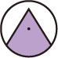 (D) 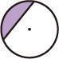
( )2. | 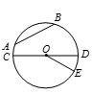  如圖，下列選項中，哪一個是圓O的半徑？  (A)$$\underline{AB}$$ (B)$$\underline{CD}$$ (C)$$\underline{OE}$$

二、請依照題意判斷，並將正確的答案填入空格中：

1. | 在平面上，與一個固定點距離相等的所有點組成的圖形稱為 。  這個固定點稱為 ，相等的距離稱為 。
2. | 將圓上任兩點所連接的線段稱為 。
3. | 通過圓心的弦稱為 。
4. | 如左圖，紅色的弧稱為 ，  黑色的弧稱為 。
5. | 如左圖，紅色的區域稱為 。

學習單-2

班級： 座號： 姓名：

一、下列敘述如果正確打「O」，不正確打「X」：

( )1. | 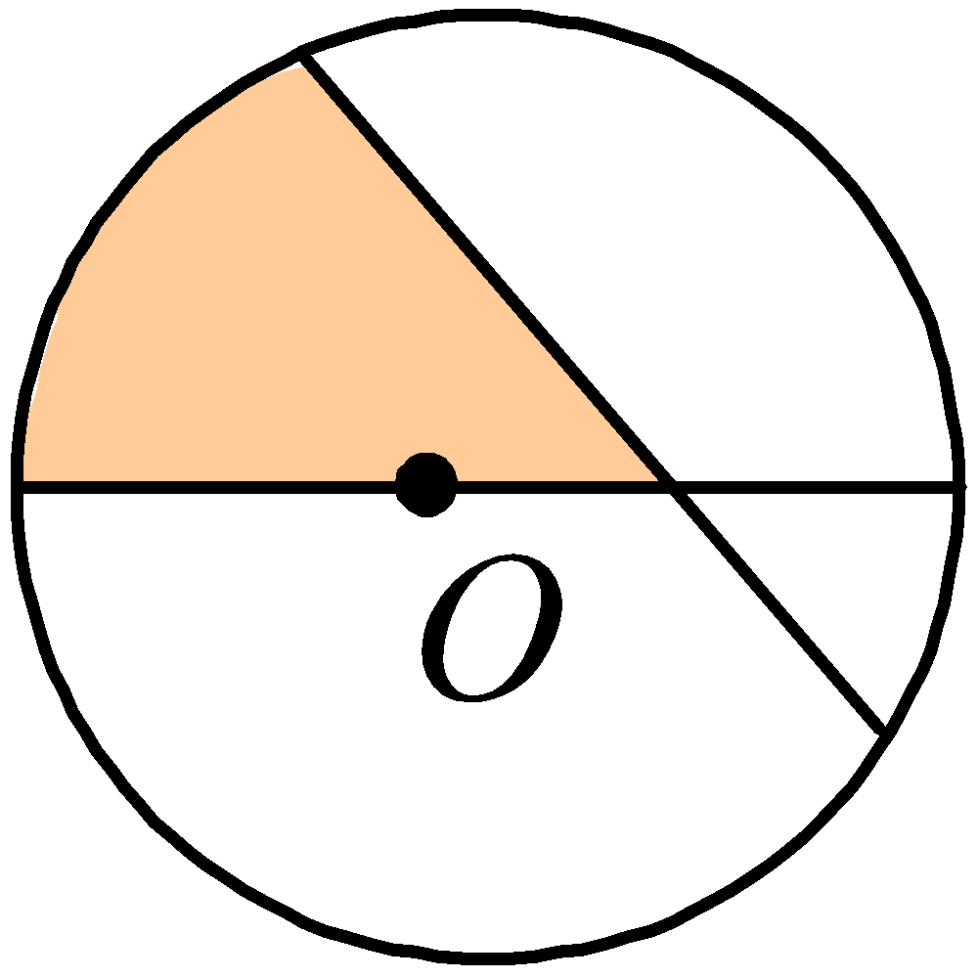  如右圖，O為圓心，則橘色區域為扇形。
( )2. | 有一個半徑為3公分的圓，則此圓最長的弦為6公分。
( )3. | 由直徑與半圓弧所圍成的圖形是弓形。
( )4. | 由直徑與半圓弧所圍成的圖形不是扇形。
二、請依照題意判斷，並將正確的答案填入空格中：

1. | 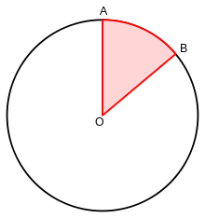  如左圖，紅色的區域稱為 。
2. | 如左圖，紅色的線段稱為 ，  且紅色線段將圓O分成兩部分，每一部分都稱為弧，其中較大的弧稱為 ，較小的弧稱為 。
3. | 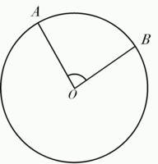  如左圖，以圓心為頂點，兩半徑為邊所組成的角，  稱為 。

學習單-3

班級： 座號： 姓名：

一、單選題：
( )1. | 圓上的一弦（非直徑），連接此弦的兩端點與圓心所形成的三角形必為下列何種三角形？  (A)正三角形 (B)等腰三角形 (C)直角三角形 (D)無法判定
( )2. | 如圖，將一根木棒的一端固定在O點，另一端綁一重物。小如將此重物拉到A點後放開，讓此重物由A點擺動至B點。若下列有一圖形為此重物移動的路徑，則此圖形應為何者？  (A)弧 (B)拋物線 (C)傾斜直角 (D)水平直線

二、請依照題意判斷，並將正確的答案填入空格中：

1. | 如圖，$$\underline{AB}$$、$$\underline{OC}$$、$$\underline{OD}$$、$$\underline{OE}$$、$$\underline{CD}$$哪些為圓O的弦？  答： 。
2. | 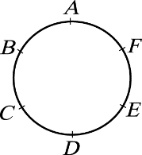  如圖，圓周上有相異6點，可畫出相異的弦 條，可決定 個弓形。
3. | 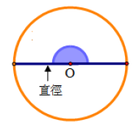  如圖，圓心角的度數為多少？  答： 度。
三、請判斷下列圖形的灰色部分是否為扇形，並在空格內打勾：

1. |  | 2. |  | 3. |  | 4.
 | □是  □否 |  | □是  □否 |  | □是  □否 |  | □是  □否

